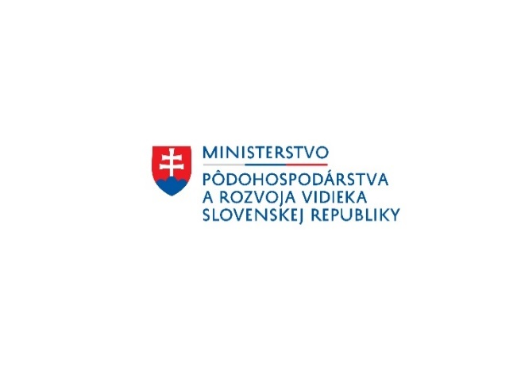

Názov projektu: Úprava verejných priestranstiev v obci Veľká Lesná

Cieľ a popis projektu: Prioritným cieľom projektu je posilnenie vybavenosti územia prostredníctvom komplexnej úpravy. Cieľom predkladaného projektu zlepšenie vzhľadu obce Veľká Lesná, čím sa posilní vybavenosť územia prostredníctvom komplexnej úpravy. Úprava a tvorba verejných priestranstiev bude mať za následok zvýšenie konkurencieschopnosti obce Veľká Lesná. Realizáciou projektu sa zlepší vizuálny charakter obce, zabezpečí sa revitalizácia vidieckej krajiny a zlepšia sa životné podmienky vidieckeho obyvateľstva.

Tento projekt sa realizuje vďaka podpore z Európskeho poľnohospodárskeho fondu pre rozvoj vidieka v rámci Programu rozvoja vidieka SR 2014 – 2020.

Program: Program rozvoja vidieka SR 2014 – 2020

Spolufinancovaný fondom: Európsky poľnohospodársky fond pre rozvoj vidieka (EPFRV)

Opatrenie č./názov : 7 Základné služby a obnova dedín vo vidieckych oblastiach
Podopatrenie č./názov: 7.2 Podpora na investície do vytvárania, zlepšovania alebo rozširovania všetkých druhov infraštruktúr malých rozmerov vrátane investícií do energie z obnoviteľných zdrojov a úspor energie – Investície do vytvárania, zlepšovania alebo rozširovania všetkých druhov infraštruktúr malých rozmerov

Kód Výzvy: 13/PRV/2015

Poskytovateľ: Pôdohospodárska platobná agentúra

Prijímateľ: Obec Veľká Lesná

Sídlo: Veľká Lesná č. 58

Miesto realizácie projektu: Obec Veľká Lesná

Celková výška oprávnených výdavkov projektu: 84 612,00 EUR

Nenávratný finančný príspevok (EPFRV/ŠR SR): 84 612,00 EUR

http://www.mpsr.sk/
http://www.apa.sk/

